Báseň – Děti slaví svátek

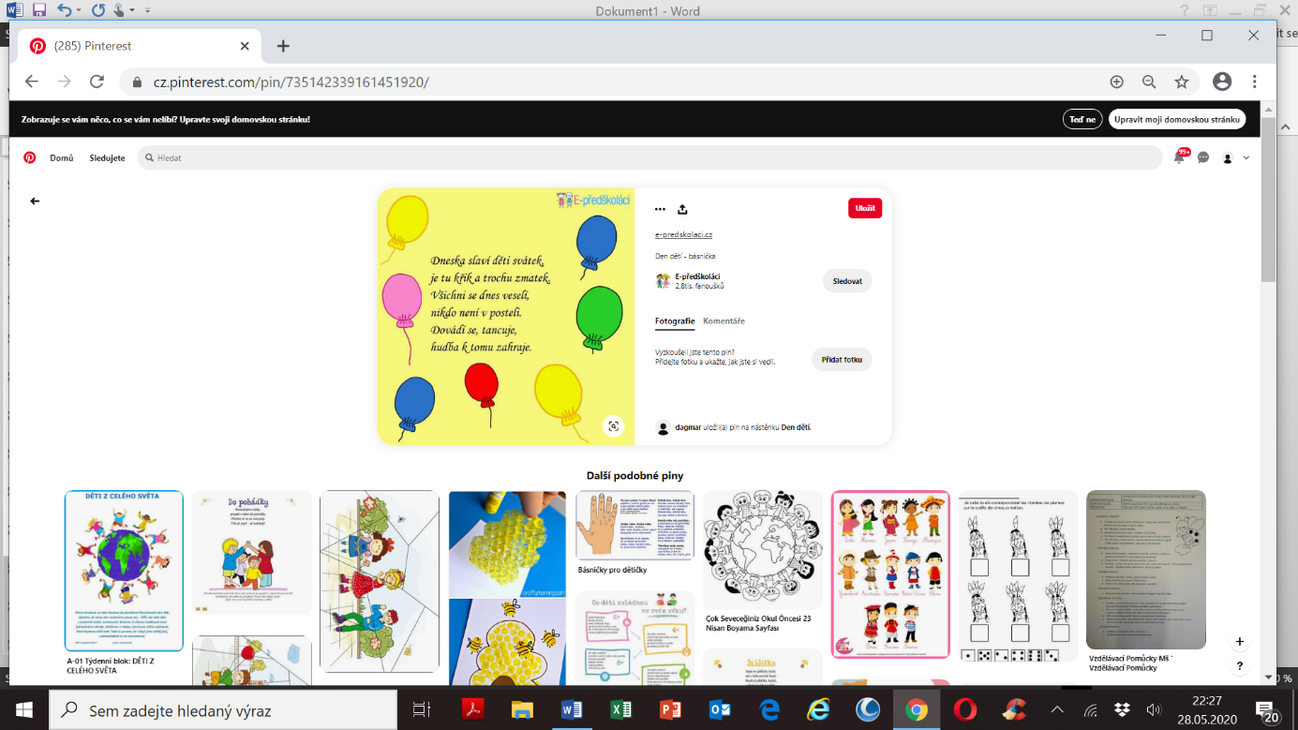Zapoj hlavinku, je tu básnička pro tebe, až se ji naučíš, tak si určitě musíš pustit písničku k tanečku…. Ať je veselo ☺!!!